• linia 1 – czcionka Arial, rozmiar 12, kolor czerwony,

**• linia 2 – czcionka Tahoma, rozmiar 14, pogrubiona, kolor zielony,**

*• linia 3 – czcionka Courier New, rozmiar 8, kursywa, kolor niebieski,*

~~• linia 4 – czcionka Impact, rozmiar 16, przekreślenie, kolor wyróżnienia tekstu: jasnozielony,~~

• linia 5 – czcionka Verdana, rozmiar 21, kolor pomarańczowy, podkreślenie typu kropka-kreska w kolorze fioletowym,

• linia 6 – czcionka Times New Roman, rozmiar 13, piorunowicz

• linia 7 – czcionka MV Boli, rozmiar 20, PIORUN

• linia 8 – czcionka Calibri, rozmiar 19, odstępy między znakami rozstrzelone,

• LINIA 9 – CZCIONKA ARIAL, ROZMIAR 23, KAPITALIKI,

**Politechnika sw**

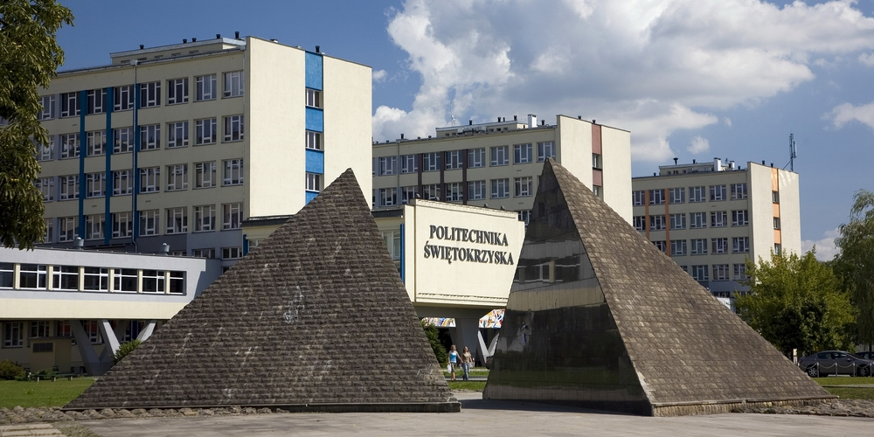

1. Afryka

a) Algieria

b) Egipt

• Aleksandria

• Kair

c) Libia

d) Tunezja

2. Azja

a) Arabia Saudyjska

b) Chiny

• Pekin

• Szanghaj

• Wuhan

c) Indie

3. Europa

a) Austria

• Wiedeń

b) Czechy

• Praga

c) Polska

• Kielce

• Kraków

• Warszawa

d) Włochy

|  |  |  |  |
| --- | --- | --- | --- |
| województwo | wypadki ogółem [osoba] | | |
| 2019 | 2020 | 2021 |
| dolnośląskie | 8 159 | 6821 | 756 |
| kujawsko pomorskie | 4 501 | 12213 | 542376 |
| lubelskie | 3 362 | 512343 | 12354 |
| lubuskie | 2 154 | 4164 | 68543 |
| łódzkie | 5 090 | 13464 | 43126 |
| małopolskie | 5 486 | 235 | 09867 |
| mazowieckie | 10 789 | 64316 | 54263 |
| opolskie | 2 086 | 41363 | 09876 |
| podkarpackie | 3 313 | 1346 | 2364 |
| podlaskie | 2 253 | 1436 | 9837 |
| pomorskie | 5 148 | 908756 | 3426 |
| śląskie | 12 150 | 3865 | 89076 |
| świętokrzyskie | 2 168 | 2143 | 12354 |
| warmińsko-mazurskie | 2 862 | 87065 | 0698 |
| wielkopolskie | 10 040 | 2634 | 1543 |
| zachodniopomorskie | 3 262 | 0986 | 0786 |